2^{Η} ΠΡΟΟΔΟΣ 1^{Ο} ΘΕΜΑ – ΕΠΝΑΛΗΠΤΙΚΟ ΤΕΣΤ ΚΕΦΑΛΑΙΟ 12 9 Φεβρουαρίου 2021
ΕΠΩΝΥΜΟ: |  | ΑΡΙΘΜΟΣ ΜΗΤΡΩΟΥ:
ΟΝΟΜΑ: |  | ΛΗΓΟΝΤΑΣ ΑΡΙΘΜΟΥ ΜΗΤΡΩΟΥ:
Στο Αρχείο αυτό να συμπληρωθούν οι Πίνακες αποτελεσμάτων και να επικολληθούν οι φωτογραφίες από τις χειρόγραφες λύσεις. Το Αρχείο να σωθεί με όνομα 2Π_2Θ_Δυναμική_Επώνυμο_Όνομα και να ανεβεί στο e-class.

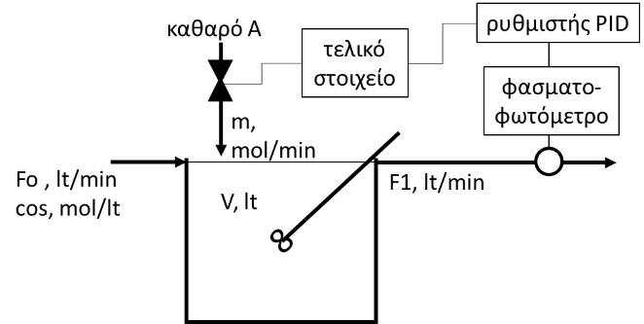
Στον αντιδραστήρα πλήρους ανάδευσης συμβαίνει η αντίδραση: Α → Β με ρυθμό rA = k*c1 mol/ltmin. Αρχικά, η παροχή m καθαρού Α είναι ms = 0 mol/min, και σε χρόνο 0, η συγκέντρωση cos του Α στην τροφοδοσία μεταβάλλεται βηματικά σε Β mol/lt. Στο αντιδραστήρα εφαρμόζεται αναλογική-ολοκληρωτική-διαφορική ρύθμιση με σταθερά ενίσχυσης Κc V/V, διαφορικό χρόνο τD min και ολοκληρωτικό χρόνο τI min. Η ρυθμιστική βαλβίδα επιτρέπει παροχές καθαρού Α από 0 έως M mol/min για ηλεκτρικό σήμα στην είσοδο της 0 – Cv V και η χρονική της καθυστέριση είναι τV min Η ένδειξη του φασματοφωτομέτρου μέτρησης της συγκέντρωσης μεταβάλλεται από 0 σε L V με μεταβολή της συγκέντρωσης από 0 σε Cf mol/lt και η ένδειξη του παρουσιάζει χρονική καθυστέριση τf min. Να κατασκευαστεί το διάγραμμα βαθμίδων, να εξαχθεί η συνάρτηση μεταφοράς του συστήματος ρύθμισης και να βρεθεί αν το σύστημα είναι ευσταθές. Η ογκομετρική παροχή καθαρού αντιδρώντος Α θεωρείται αμελητέα. Να μην χρησιμοποιηθεί Heaviside.

Δεδομένα
ΑΜ | 0 | 1 | 2 | 3 | 4 | 5 | 6 | 7 | 8 | 9
V | 15 | 15 | 20 | 30 | 20 | 10 | 20 | 10 | 30 | 25 | lt
Fo | 3 | 5 | 4 | 5 | 5 | 2 | 5 | 5 | 10 | 5 | lt/min
cos | 5 | 5 | 5 | 5 | 10 | 5 | 5 | 10 | 5 | 5 | mol/lt
k | -0,1 | -0,1 | -0,2 | -0,1 | -0,5 | -0,2 | -0,05 | -0,1 | -0,5 | -0,2 | mol/ltmin
B | 8 | 15 | 10 | 10 | 20 | 10 | 10 | 15 | 15 | 15 | mol/lt
Kc | 2 | 1 | 1 | 2 | 1 | 1 | 1 | 1 | 2 | 2 | V/V
τD | 1 | 1 | 2 | 1 | 1 | 1 | 1 | 2 | 2 | 2 | min
τI | 1 | 2 | 2 | 2 | 2 | 1 | 1 | 1 | 2 | 1 | min
M | 15 | 10 | 10 | 15 | 10 | 10 | 10 | 15 | 10 | 10 | mol/min
Cv | 2 | 2 | 1 | 4 | 0,5 | 1 | 1 | 5 | 5 | 2 | V
τV | 1 | 1 | 1 | 0,5 | 1 | 1,5 | 0,5 | 0,5 | 1,5 | 1,5 | min
L | 1 | 2 | 1 | 2 | 2 | 1 | 1 | 5 | 5 | 4 | V
Cf | 5 | 10 | 10 | 4 | 2 | 10 | 10 | 10 | 5 | 5 | mol/lt
τf | 2 | 2 | 2 | 2 | 2 | 1 | 3 | 1 | 1 | 1 | min

AM 4
Αντιδραστήρας: F*co(t) + m(t) – F1*c1(t) + k*V*c1(t) = V*dc1/dt 5*co(t) + m(t) – 5*c1(t) – 0,5*20*c1 = 20*dc1/dt

@ss 5*cos + ms – 5*c1s – 0,5*20*c1s = 0 50 – 15*c1s = 0 c1s = 3,333 mol/lt

Μεταβλητές απόκλισης Co = co – 10 C1 = c1 – 3,333 M = m – 0

5*Co(t) + M(t) – 5*C1(t) – 0,5*20*C1(t) = 20*dC1(t)/dt [mol/min]

Co(s) + 0,2*M(s) – 3*C1(s) = 4*s*C1(s) [mol/lt]

(4s + 3)*C1(s) = Co(s) + 0,2*M(s) C1 = Co/(4s + 3) + 0,2*M/(4s + 3)

Φασματοφωτόμετρο: Km = (μεταβολή εξόδου)/(μεταβολή εισόδου) = 2V/2(mol/lt) = 1 V/(mol/lit)

Μ = Km/(tf*s+1) = 1/(2s + 1)

Ρυθμιστής: Vc/ε = kc*(1 + τD*s + 1/(τI*s)) = 1*(1 + 1*s + 1/(2*s)) = 1 + s + 0,5/s

Βαλβίδα: Kv = (μεταβολή εξόδου)/(μεταβολή εισόδου) =
= (10 – 0)/(0,5 – 0) = 20 (mol/min)/V

V = Kv/(tv*s+1) = 20/(s + 1)

Διάγραμμα βαθμίδων:
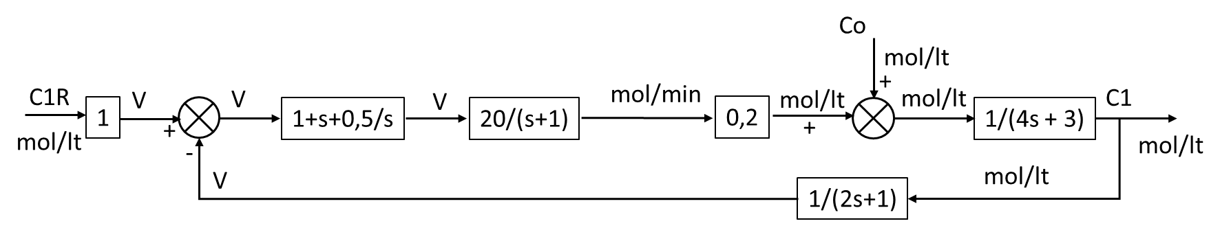
Χαρακτηριστική εξίσωση:

$$1+\frac{1*20*0,2*(1+1s+\frac{0,5}{s})}{\left(2s+1\right)*\left(s+1\right)*(4s+3)}=\frac{\left(2s+1\right)*\left(s+1\right)*\left(4s+3\right)+4+4s+\frac{2}{s}}{\left(2s+1\right)*\left(s+1\right)*(4s+3)}=0 ↔$$

s*(2s + 1)*(s + 1)*(4s + 3) + 4s + 4s² + 2 = 0 (1*2*1*4)*s⁴ +
+ (1*2*1*3 + 1*2*4*1 + 1*1*4*1)*s³ +
+ (1*2*1*3 + 1*1*1*3 + 1*4*1*1 +4)*s² +
+ (1*1*1*3 + 4)*s + 2 = 0
8*s⁴ + 18*s³ + 17*s² + 7*s + 2 = 0

Πίνακας Routh
1^{η} γραμμή a0 = 8 a2 = 17 a4 = 2

2^{η} γραμμή a1 = 18 a3 = 7 a5 = 0

3^{η} γραμμή b1 = $\frac{18*17-7*8}{18}=13,889$ b2 = $\frac{18*2-8*0}{18}=2$ b3 = 0

4^{η} γραμμή c1 = $\frac{13,889*7-18*2}{13,889}=4,408$ c2 = 0

5^{η} γραμμή d1 = $\frac{2,909*2-13,889*0}{2,909}=2$

Το σύστημα είναι ευσταθές.

AM 3
Αντιδραστήρας: F*co(t) + m(t) – F1*c1(t) + k*V*c1(t) = V*dc1/dt 5*co(t) + m(t) – 5*c1(t) – 0,1*30*c1 = 30*dc1/dt

@ss 5*cos + ms – 5*c1s – 0,1*30*c1s = 0 25 – 8*c1s = 0 c1s = 3,125 mol/lt

Μεταβλητές απόκλισης Co = co – 10 C1 = c1 – 3,125 M = m – 0

5*Co(t) + M(t) – 5*C1(t) – 0,1*30*C1(t) = 30*dC1(t)/dt [mol/min]

Co(s) + 0,2*M(s) – 1,6*C1(s) = 6*s*C1(s) [mol/lt]

(6s + 1,6)*C1(s) = Co(s) + 0,2*M(s) C1 = Co/(6s + 1,6) + 0,2*M/(6s + 1,6)

Φασματοφωτόμετρο: Km = 2V/4(mol/lt) = 0,5 V/(mol/lit) Μ = 0,5/(2s + 1)

Ρυθμιστής: Vc/ε = kc*(1 + τD*s + 1/(τI*s)) = 2*(1 + 1*s + 1/(2*s)) = 2 + 2s + 1/s

Βαλβίδα: Kv = (15 – 0)/(4 – 0) = 3,75 (mol/min)/V
V = Kv/(tv*s+1) = 3,75/(0,5*s + 1)

Διάγραμμα βαθμίδων:
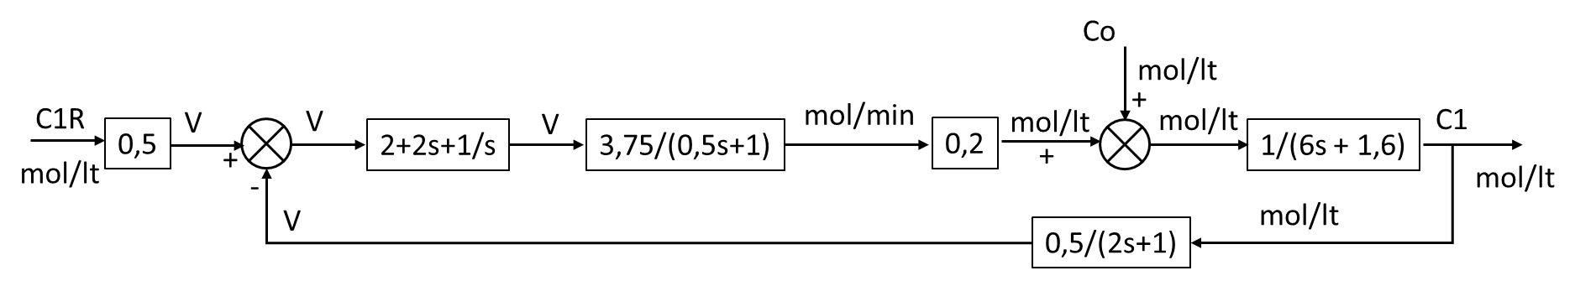

Χαρακτηριστική εξίσωση:

$$1+\frac{0,5*3,75*0,2*(2+2s+\frac{1}{s})}{\left(0,5s+1\right)*\left(2s+1\right)*(6s+1,6)}=\frac{\left(0,5s+1\right)*\left(2s+1\right)*\left(6s+1,6\right)+0,75+0,75*s+\frac{0,375}{s}}{\left(0,5s+1\right)*\left(2s+1\right)*(6s+1,6)}=0 ↔$$

s*(0,5s + 1)*(2s + 1)*(6s + 1,6) + 0,75s + 0,75s² + 0,375 = 0
(1*0,5*2*6)*s⁴ +
+ (1*0,5*2*1,6 + 1*0,5*6*1 + 1*2*6*1)*s³ +
+ (1*0,5*1*1,6 + 1*1*2*1,6 + 1*1*1*6 +0,75)*s² +
+ (1*1*1*1,6 + 0,75)*s + 0,375 = 0

6*s⁴ + 16,6*s³ + 10,75*s² + 2,35*s + 0,375 = 0

Πίνακας Routh
1^{η} γραμμή a0 = 6 a2 = 10,75 a4 = 0,375

2^{η} γραμμή a1 = 16,6 a3 = 2,35 a5 = 0

3^{η} γραμμή b1 = $\frac{16,6*10,75-6*2,35}{16,6}=9,901$ b2 = $\frac{16,6*0,375-6*0}{16,6}=0,375$ b3 = 0

4^{η} γραμμή c1 = $\frac{9,901*2,35-16,6*0,375}{9,901}=1,721$ c2 = 0

5^{η} γραμμή d1 = $\frac{1,721*0,375-9,901*0}{1,721}=0,375$

Το σύστημα είναι ευσταθές.

ΑΠΟΤΕΛΕΣΜΑΤΑ
ΑΜ | 0 | 1 | 2 | 3 | 4 | 5 | 6 | 7 | 8 | 9
c1s | 3,333 | 3,846 | 2,500 | 3,125 | 3,333 | 2,500 | 4,167 | 8,333 | 2,000 | 2,500
C1/Co transfer function
num | 1 | 1 | 1 | 1 | 1 | 1 | 1 | 1 | 1 | 1
τ | 5 | 3 | 5 | 6 | 4 | 5 | 4 | 2 | 3 | 5
const | 1,5 | 1,3 | 2,0 | 1,6 | 3,0 | 2,0 | 1,2 | 1,2 | 2,5 | 2,0
C1/M transfer function
num | 0,333 | 0,200 | 0,250 | 0,200 | 0,200 | 0,500 | 0,200 | 0,200 | 0,100 | 0,200
τ | 5 | 3 | 5 | 6 | 4 | 5 | 4 | 2 | 3 | 5
const | 1,5 | 1,3 | 2,0 | 1,6 | 3,0 | 2,0 | 1,2 | 1,2 | 2,5 | 2,0
Photometer
num | 0,2 | 0,2 | 0,1 | 0,5 | 1 | 0,1 | 0,1 | 0,5 | 1 | 0,8
τ | 2 | 2 | 2 | 2 | 2 | 1 | 3 | 1 | 1 | 1
const | 1 | 1 | 1 | 1 | 1 | 1 | 1 | 1 | 1 | 1
Valve
num | 7,50 | 5,00 | 10,00 | 3,75 | 20,00 | 10,00 | 10,00 | 3,00 | 2,00 | 5,00
τ | 1,00 | 1,00 | 1,00 | 0,50 | 1,00 | 1,50 | 0,50 | 0,50 | 1,50 | 1,50
const | 1,00 | 1,00 | 1,00 | 1,00 | 1,00 | 1,00 | 1,00 | 1,00 | 1,00 | 1,00
Characteristic equation
s4 | 10,0 | 6,0 | 10,0 | 6,0 | 8,0 | 7,5 | 6,0 | 1,0 | 4,5 | 7,5
s3 | 18,00 | 11,60 | 19,00 | 16,60 | 18,00 | 15,50 | 15,80 | 3,60 | 11,25 | 15,50
s2 | 10,5 | 7,1 | 11,5 | 10,75 | 17 | 10,5 | 8,4 | 4,4 | 10,05 | 13,2
s | 2,5 | 1,5 | 2,25 | 2,35 | 7 | 2,5 | 1,4 | 1,5 | 2,9 | 3,6
const | 1,000 | 0,100 | 0,125 | 0,375 | 2,000 | 0,500 | 0,200 | 0,300 | 0,200 | 1,600
Routh matrix
ao | 10,000 | 6,000 | 10,000 | 6,000 | 8,000 | 7,500 | 6,000 | 1,000 | 4,500 | 7,500
a2 | 10,500 | 7,100 | 11,500 | 10,750 | 17,000 | 10,500 | 8,400 | 4,400 | 10,050 | 13,200
a4 | 1,000 | 0,100 | 0,125 | 0,375 | 2,000 | 0,500 | 0,200 | 0,300 | 0,200 | 1,600
a1 | 18,000 | 11,600 | 19,000 | 16,600 | 18,000 | 15,500 | 15,800 | 3,600 | 11,250 | 15,500
a3 | 2,500 | 1,500 | 2,250 | 2,350 | 7,000 | 2,500 | 1,400 | 1,500 | 2,900 | 3,600
b1 | 9,111 | 6,324 | 10,316 | 9,901 | 13,889 | 9,290 | 7,868 | 3,983 | 8,890 | 11,458
b2 | 1,000 | 0,100 | 0,125 | 0,375 | 2,000 | 0,500 | 0,200 | 0,300 | 0,200 | 1,600
c1 | 0,524 | 1,317 | 2,020 | 1,721 | 4,408 | 1,666 | 0,998 | 1,229 | 2,647 | 1,436
d1 | 1,000 | 0,100 | 0,125 | 0,375 | 2,000 | 0,500 | 0,200 | 0,300 | 0,200 | 1,600
 | stable | stable | stable | stable | stable | stable | stable | stable | stable | stable

ΛΥΣΗ
Επικόλληση φωτογραφιών χειρόγραφης λύσης
(αν δεν επικολληθούν τα χειρόγραφα λύσης, η άσκηση δεν θα βαθμολογηθεί)

